INFLUÊNCIA DA AVALIAÇÃO TIPO B NA INCERTEZA DA MEDIÇÃO DA PRESSÃO INSPIRATÓRIA EM VENTILADORES PULMONARES

C. A. S. Uechi*, J. F. da Silva* e R. Morgado*

*FGA/UnB, Brasília, Brasil

cristinashimoda@unb.br

Abstract: This paper presents the contribution of Type B evaluation of uncertainty in measurements taken under airway pressure’ calibration of lung ventilators. It has been used data from literature and from results of calibration of four lung ventilators, available at University Hospital of Brasília. Calibration results were evaluated according to requirement of technical standard ABNT NBR IEC 60601-2-12:2004 in two scenarios: considering only the uncertainty Type A and considering the uncertainty Type A and B. By including the uncertainty Type B, the number of non-compliances increased 80%, which shows that the Type B uncertainty may have great contribution in the calculation of uncertainty and therefore should not be dismissed. Furthermore, this paper discusses that the calibration measurements should be reviewed to avoid mistakes and identify improvements opportunities for calibration procedure and uncertainty evaluation.
Palavras-chave: Incerteza de Medição, Calibração, Ventilador Pulmonar.

Introdução

No gerenciamento das tecnologias disponíveis em um estabelecimento assistencial de saúde, devem ser previstas avaliações periódicas da precisão de todos os equipamentos que realizam alguma medição, entre eles, os ventiladores pulmonares. Pode-se citar, entre os parâmetros medidos pelo equipamento, a pressão inspiratória, o fluxo do gás ministrado ao paciente e o volume corrente. O conjunto de operações que estabelece, sob condições especificadas, a relação entre os valores indicados por um instrumento de medição e os valores correspondentes das grandezas estabelecidas por padrões é chamado de calibração [1]. Para expressão dos resultados da calibração, o cálculo da incerteza é de suma importância.
Incerteza de medição é um parâmetro associado ao resultado da medição, que caracteriza a dispersão dos valores que podem ser fundamentadamente atribuídos a um mensurando. Ela mede o grau de desconhecimento sobre aquilo que está sendo medido e não deve ser confundido com o erro, um valor que pode ser corrigido, ou com uma faixa de segurança [2].
Para estimar as incertezas associadas, são utilizados métodos de avaliação chamados de “Tipo A” e “Tipo B”. A avaliação do Tipo A da incerteza é o método que emprega uma análise estatística de uma série de observações repetidas no momento do ensaio ou calibração. A incerteza padrão do Tipo A pode ser expressa pelo desvio padrão experimental da média. A avaliação do Tipo B é o método que emprega outros meios que não a análise estatística de uma série de observações [2]. Nesse caso, a avaliação da incerteza é baseada em outros conhecimentos, tais como os dados históricos de desempenho do método de medição, dados fornecidos em certificados de calibração ou outro documento, especificações dos equipamentos e padrões, conhecimentos gerais do comportamento e propriedades de materiais e instrumentos relevantes e incertezas atribuídas a dados de referência obtidos de manuais.
A análise crítica dos resultados obtidos por [3] revelou oportunidades de melhoria, principalmente quanto ao desenvolvimento do cálculo e avaliação de fontes de incertezas de Tipo B, que foram desconsideradas por [3]. Assim, o objetivo desse artigo é analisar a influência da avaliação do Tipo B, em particularmente a incerteza advinda da exatidão do instrumento de medição, no cálculo da incerteza da calibração da pressão inspiratória em ventiladores pulmonares.

Materiais e Métodos

Foram utilizadas duas fontes de dados: aquelas obtidas por [3] e os resultados da calibração de quatro ventiladores (A, B, C e D) do Hospital Universitário de Brasília – HUB.
Para realizar as medições, [3] utilizou o simulador de testes 3600i single lung pneu view®, conectado ao ventilador pulmonar. Foram ajustados os valores de resistência das vias aéreas e complacência pulmonar. O simulador converte sinais de pressão do pulmão e das vias aéreas do pulmão artificial em dados digitais, e estes dados são processados em um computador pessoal (PC), mediante o programa pneu view®. Este software foi projetado especificamente para adquirir, interpretar e indicar dados do pulmão artificial. A faixa de medição da pressão inspiratória é de -20 a 120cmH₂Oe a exatidão é de ±0,5% do fundo de escala.
Nesse artigo, apenas as medições realizadas no modo de ventilação controlado a pressão (VCP) foram analisadas. No pulmão artificial, a complacência foi ajustada para 0,04L/cmH₂O e a resistência foi ajustada para os valores de 5, 20 ou 50cmH₂O/L.s. No ventilador pulmonar, foram ajustadas as pressões10, 15 e 20cmH₂O. Para cada combinação foram realizadas10 medições, ou seja, n=10.
Para a calibração dos ventiladores pulmonares A, B, C e D do HUB foi utilizado o analisador de ventilador Certifier FA Plus Test System, da marca TSI. A exatidão da pressão inspiratória é de ±0,5% do resultado ou ±0,15cmH₂O, o que for mais elevado. O analisador estava calibrado na data em que foram realizadas as medições, sendo que o último certificado de calibração foi emitido pelo fabricante. Foi utilizado o pulmão de teste da MAQUET, modelo adulto 190, com peso de 190g, dimensão de 297x100x44mm, volume de 0-1000 mL, resistência de 20cmH₂O/L/s e portátil. A complacência não é ajustável. No ventilador pulmonar, no modo VCP, foram ajustadas as pressões 10, 15, 20, 30 ou 40cmH₂O. Entretanto, no ventilador B, não foi possível calibrar o ponto 40cmH₂O, devido a problemas detectados no sistema de medição. Para cada ponto, realizaram-se 10 medições, ou seja, n=10.
Os resultados obtidos foram comparados com os requisitos da norma técnica [4], que prescreve a tolerância de ±(2,0% da escala total da leitura + 4,0% da leitura real) com nível de confiança de 95%. O valor comparado com a tolerância é o erro da medição – calculado como a diferença entre o valor medido e o valor esperado – mais a incerteza da medição. Se essa soma estiver dentro do intervalo de tolerância, então o equipamento está conforme. Do contrário, está não- conforme (NC).
A incerteza do Tipo A foi calculada segundo [5]. A média das leituras realizadas para cada combinação é calculada conforme a Equação 1, ondeé a média e n é o número de amostras. Nesse trabalho, n=10.

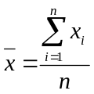 (1)

O desvio padrão s experimental, que caracteriza a variabilidade dos valores x_{i} observados, ou seja, sua dispersão em torno da média é calculada conforme a Equação 2.

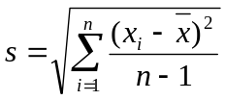 (2)

A melhor estimativa do desvio padrão é dada pelo desvio padrão experimental da média. Esse valor quantifica quão bemestima o valor do mensurando x e podem também ser usados como uma medida de incerteza de . Essa estimativa é tanto mais confiável quanto maior for o número de observações repetidas realizadas e é calculada conforme a Equação 3, o qual foi considerado como a incerteza tipo A.

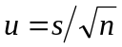 (3)
A incerteza expandida U, calculado conforme Equação 4, define um intervalo em torno do resultado da medição que possa conter uma grande parcela da distribuição de valores que poderiam razoavelmente ser atribuídos ao mensurando. Para o cálculo de incerteza expandida U, o fator de abrangência k foi estimado utilizando a distribuição T-Student com grau de confiabilidade de 95,45%, de acordo com o número de medições n realizadas em cada ponto calibrado. Como n=10, o valor de k na tabela de distribuição T-Student é igual a 2,28.

 (4)

A incerteza do Tipo B não considerada por [3] poderia ser utilizada para incorporar informações disponíveis do mensurando. Fontes de informações, como certificados de calibração do instrumento de medição utilizado ou ainda suas especificações de exatidão poderiam ser utilizados. Não estão disponíveis os certificados de calibração do simulador de testes do pulmão utilizado, entretanto, a especificação da exatidão, igual a ± 0,5% do fundo de escala, foi encontrada no manual do fabricante [6].
Neste caso, como não se conhece a distribuição de probabilidade, nem o fator de abrangência k, nem o grau de confiabilidade, assumimos que é igualmente provável que o valor do mensurando exista em qualquer lugar dentro do intervalo declarado com a_{i} como limite inferior e a_{s} como limite superior, e que a probabilidade dela existir fora deste intervalo é essencialmente zero. A distribuição de probabilidade assumida para estes casos é a retangular ou uniforme. Assim, a incerteza padrão é dada pela Equação 5.

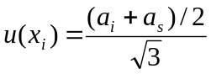 (5)

A avaliação Tipo A foi obtida por meio de observações repetitivas e minimiza erros decorrentes da variabilidade das condições de teste. Já a avaliação Tipo B pretende agregar os efeitos advindos de outras fontes, como a exatidão do instrumento de medição, disponível no manual. Logo, é razoável considerar que as avaliações Tipo A e B tratam de fontes de incerteza independentes, portanto, sua covariância é zero. Assim, neste caso, a incerteza padrão combinada u_{c} é igual à raiz quadrada positiva da variância combinada, apresentada pela Equação 6.

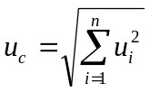 (6)

Resultados

A Tabela 1 compara os resultados obtidos por [3], apenas com a incerteza Tipo A, e a incorporação da incerteza Tipo B no cálculo da incerteza combinada, com os dados do ventilador que havia recebido o menor número de não-conformidades (NC). Considerando o valor da incerteza, o equipamento, que possuía apenas duas NC pela norma ABNT, se tornou não-conforme em todos os pontos, totalizando nove não-conformidades pela ABNT.
A Tabela 2 compara os resultados da calibração dos ventiladores A, B, C e D do HUB, apenas com a incerteza Tipo A, e a incorporação da incerteza Tipo B no cálculo da incerteza combinada. A agregação da incerteza Tipo B aumentou apenas uma não-conformidade na avaliação conforme a norma técnica.
Nas Tabelas 1 e 2, foram destacados em negrito os pontos que se tornaram não-conformes quando houve a incorporação da incerteza Tipo B.
No total, ao se considerar a avaliação de incerteza Tipo B, o número de não-conformidades passou de 10 para 18, registrando um aumento de 80%.

Tabela 1: Resultado das análises das medições realizadas por [3]

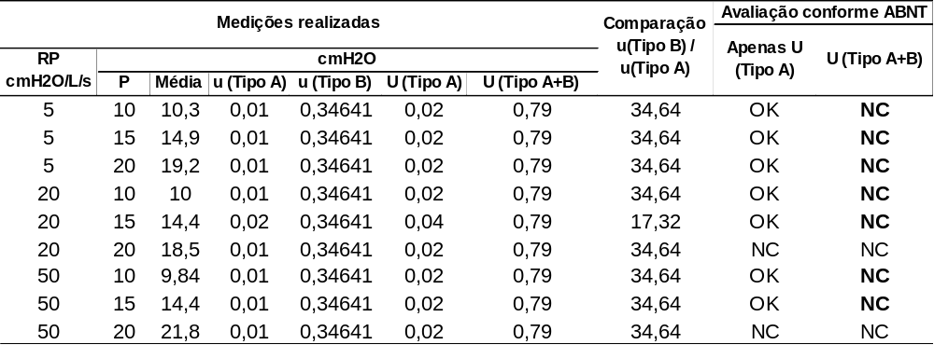

Tabela 2: Resultado das análises das medições realizadas na calibração dos ventiladores do HUB

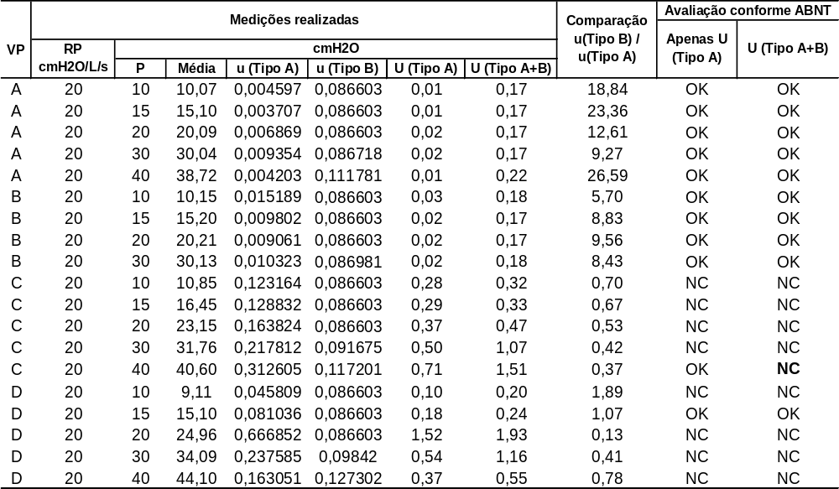

Discussão

Na Tabela 1, é notável a influência da avaliação da incerteza Tipo B na incerteza expandida: sua contribuição, correspondente à exatidão do instrumento de medição, corresponde a 34,64 vezes a incerteza Tipo A, com exceção de um ponto, em que a relação é de 17,32.
Na Tabela 2, observa-se grande variação da contribuição da incerteza Tipo B em relação à incerteza Tipo A – 0,13 no ventilador D a 26,59 no ventilador A. Um valor menor que 1,0 significa que a variabilidade das medições realizadas (incerteza Tipo A) tem maior contribuição na incerteza da medição do que a exatidão do instrumento de medição (incerteza Tipo B).
No ventilador calibrado por [3], cujos resultados são apresentados na Tabela 1, e nos ventiladores A, B e C, cujos resultados são expressos na Tabela 2, observa-se que, para o mesmo ventilador, não há grande variabilidade da relação u(Tipo B)/u(Tipo A).
Entretanto, o ventilador D apresenta grande variação, de 1.454% (de 0,13 a 1,89), o que sugere a ocorrência de uma possível falha, como, por exemplo, a falta de estabilidade durante a medição, seja devido ao mau funcionamento do ventilador ou a erros grosseiros ocorridos durante o procedimento de calibração. Investigando a calibração do ponto 20cmH₂O do ventilador D, que se destaca dos demais pontos por apresentar alta contribuição da incerteza Tipo A, verificou-se que a maioria das leituras realizadas encontra-se um pouco acima da média de 24,96cmH₂O, entretanto, há uma leitura de valor 22,34cmH₂O. Assim, nesse ponto, o ventilador apresenta baixa exatidão, de forma que o valor relativamente alto da incerteza Tipo A procede. O erro, no valor de 4,96cmH₂O, também é alto, de forma que se pode afirmar que, além da exatidão, a precisão também é baixa. Dessa forma, justifica-se a não-conformidade obtida nesse ponto.

Conclusão

O cálculo da incerteza de medição envolve uma série de conceitos para a sua correta estimativa. Nos resultados desse estudo, a contribuição da incerteza Tipo B na expressão da incerteza expandida chegou a 34 vezes a incerteza Tipo A e, portanto, não deveria ser descartada. A correta estimativa da incerteza também pode ser determinante na avaliação dos parâmetros conforme normas técnicas.
Além disso, contribuições de diversas fontes muito distintas em um mesmo ventilador devem ser analisadas criticamente e validadas, a fim de detectar erros grosseiros e encontrar oportunidades de melhorias, mantendo assim a confiabilidade da calibração realizada.
Deve-se, ainda, considerar que a estimativa da incerteza de medição sempre pode ser aprimorada, seja com a experiência ou com o conhecimento aprofundado do procedimento de medição realizado, não se esgotando nessa pesquisa.

Agradecimentos

Agradecimentos às Instituições que viabilizaram essa pesquisa: a Empresa Brasileira de Engenharia Médica – EBEM, que disponibilizou os instrumentos de medição utilizados para calibrar os ventiladores pulmonares; e ao Hospital Universitário de Brasília – HUB, que permitiu o acesso aos ventiladores pulmonares reservas disponíveis no Centro de Terapia Intensiva.

Referências

[1] Bell, S. (2001), A Beginner’s Guide to Uncertainty of Measurement. Measurement Good Practice Guide n° 11 (Issue2). Nacional Physical Laboratory.

[2] Maftoum, W. R.; Ikeda, M.; Melo, C. F. (2001), A Metrologia e os Sistemas da Qualidade. 20ªedição. LACTEC.

[3] Romero, J. C. (2006), Confiabilidade Metrológica de Ventiladores Pulmonares. Dissertação de Mestrado, Programa de Pós-Graduação em Metrologia para Qualidade e Inovação, PUC-Rio, Rio de Janeiro. 150p, nov.

[4] ABNT. (2004) ABNT NBR IEC 60601-2-12. Equipamento eletromédico Parte 2-12 Prescrições particulares para segurança de ventilador pulmonar – Ventiladores para cuidados críticos. Associação Brasileira de Normas Técnicas. São Paulo, 2004. 40p.

[5] JCGM. (2008) Evaluation of measurement data - Guide to the expression of uncertainty in measurement. GUM 1995 with minor corrections. Joint Committee for Guides in Metrology. Disponível em:http://www.bipm.org/utils/common/documents/jcgm/JCGM_100_2008_E.pdf . Acesso em 10/01/2011.

[6] Michigan Instruments. Operations Manual, model 3600i Single Lung PneuViewSystem. Disponível em: http://www.michiganinstruments.com/pdf/3600%20Manual.pdf Acesso em 19/01/2011.

